گزارش آزمایش دهم

دانشگاه صنعتی شریف – بهار 1400
آزمایشگاه طراحی سیستم‌های دیجیتال – دکتر اجلالی
نویسندگان:
سروش جهان‌زاد – 98100389
علی حاتمی تاجیک – 98101385

مقدمه
در سند پیش رو مراحل انجام آزمایش دهم درس آزمایشگاه طراحی سیستم‌های دیجیتال (طراحی یک پردازنده پشته‌ای) شرح داده شده است. خروجی کار یک پردازنده بسیار ساده با روش پایپ‌لاین شده. از صبر و بردباری شما در مطالعه‌این مستند سپاسگزاریم.
با احترام
سروش جهان‌زاد، علی حاتمی تاجیک –بهار 1400

توضیحات کلی
در این آزمایش باید یک پردازنده مبتنی بر پشته می‌ساختیم که ورودی‌ و خروجی آن به صورت Memory Mapped باشد. برای این ماشین ۷ ورودی و یک خروجی در نظر گرفته‌ایم که خروجی در آدرس F8 و ورودی‌ها در آدرس‌های F9 تا FF جای گرفته‌اند. طراحی پردازنده به صورت مالتی سایکل است و بعضا به اینستراکشن بعدی به صورت پایپلاین فچ می‌شود. (این ترتیب برای قسمت مالتی سایکل است و برای قسمت سینگل سایکل قدری تفاوت دارد)
ساختار کلی به این صورت است که یک مادر برد در بالاترین لایه داریم. این مادربرد شامل یک پردازنده، یک پشته، یک رم و یک انکودر است که خروجی memory mapped را به چراغ‌های سون سگمنت (در اینجا از یک بیسیدی انکودر استفاده شده است) است.

Stack
برای استک از کد آمایش های قبل استفاده شده است.

Memory
برای کلیت مموری از کد آمایش‌های قبل استفاده شده است با این تفاوت که مموری مپ به این صورت پیاده سازی شده است که ورودی‌ها به رم وارد می‌شوند و اگر کاربر درخواست نوشن روی محتویات ورودی‌ مپ‌شده داشت این اتفاق نادیده گرفته می‌شود. هنگامی که سیگنال ریست به رم می‌رسد کدی که خواسته شده است درون حافظه قرار می‌گیرد و تنها خاصیت این سیگنال همین است و برای تست از آن استفاده شده است. کد حافظه در ادامه آمده است:
module memory (
clk,
readwriteN,
address,
data_in,
data_out,
indata1,
indata2,
indata3,
indata4,
indata5,
indata6,
indata7,
outdataio
);
input wire [7:0] address;
input wire clk;
input wire [7:0] data_in;
input wire readwriteN;
output reg [7:0] data_out;
input wire [7:0] indata1,
indata2,
indata3,
indata4,
indata5,
indata6,
indata7;

output wire [7:0] outdataio;

reg signed [7:0] ram [255:0];

// F8 OUT DATA IS MEMORY MAPPED OUTPUT
assign outdataio = ram[8'hF8];

always @(negedge clk or negedge resetN) begin
if (~resetN) begin
// Code goes here and when we reset code harcoded in the ram
ram[0] <= 8'h00; ram[1] <= 8'd12; // PUSHC 12 # push 12
ram[2] <= 8'h00; ram[3] <= 8'd23; // PUSHC 23 # push 23
ram[3] <= 8'h01; ram[4] <= 8'hF8; // PUSH h'F8 # Push the X to stack from i/o
ram[5] <= 8'h06; // ADD # X + 23
ram[6] <= 8'h02; ram[7] <= 8'hF0; // POP h'F0 # F0 <= X + 23
ram[8] <= 8'h01; ram[9] <= 8'hF0; // PUSH h'F0 # X + 23 in stack
ram[10] <= 8'h01; ram[11] <= 8'hF0; // PUSH h'F0 # 2 (X + 23) s in stack
ram[12] <= 8'h06; // ADD # (X + 23)*2
ram[13] <= 8'h07; // SUB # (X + 23)*2 - 12
ram[14] <= 8'h0F; // FINISH
end else if (~readwriteN && (address < 8'hF9)) begin
ram [address] <= data_in;
end else begin
data_out <= ram [address];
end
end

// Memory mapped inputs
always @(*) begin
ram[8'hF9] = indata1;
ram[8'hFA] = indata2;
ram[8'hFB] = indata3;
ram[8'hFC] = indata4;
ram[8'hFD] = indata5;
ram[8'hFE] = indata6;
ram[8'hFF] = indata7;
end

endmodule

Seven Segment Encoder
از قطعه کد زیر برای تبدیل عدد باینری به رقم‌های بیسیدی استفاده شده است:
module seven_seg_encoder (
number,
sign,
hun,
ten,
one
);
input signed [7:0] number;
output reg [3:0]sign,
one,
ten,
hun;

wire [6:0] abs_number;

// Get the abslout value to decode
assign abs_number = (number < 0)? ~number + 1 : number;

// encodong binary to BCD
integer i;
always @(abs_number) begin
sign = (number < 0)? 4'd15 : 4'd14;
hun = 4'd0;
ten = 4'd0;
one = 4'd0;

for (i = 7; i >= 0; i = i-1) begin
// add 3 to columns >= 5
if (hun >= 5)
hun = hun + 3;
if (ten >= 5)
ten = ten + 3;
if (one >= 5)
one = one + 3;

// shifts
hun = hun << 1;
hun[0] = ten[3];

ten = ten <<1 ;
ten[0] = ten[0];

one = one << 1;
one[0] = abs_number[i];

end
end
endmodule

ALU
برای انجام محاسبات از یک ALU استفاده شده است که عملیات‌های جمع و ضرب را انجام می‌دهد و فلگ‌های صفر و علامتدار و اورفلو را به ما برمیگرداند:
module alu (
first,
second,
addSubN,
result,
z,
s,
v // Overflow Flag
);

input signed [7:0] first, second;
input addSubN;
output signed [7:0] result;
output z,s,v;
wire signed [8:0] first_extended, second_extended, result_extended;

assign first_extended = {first[7], first};
assign second_extended = {second[7], second};

assign result_extended = addSubN? first_extended + second_extended
: first_extended - second_extended;

assign result = result_extended[7:0];

assign z = (result == 0);
assign s = (result[7]==1);
assign v = (result_extended > 127 || result_extended < -128);

endmodule

مادربرد
در مادربرد صرفا بخش‌های مختلف را کنار هم می‌گذاریم تا عملکرد پردازنده کامل شود و در واقع این بخش، ماژول بالایی طراحی ماست.

module multiCycle (
indata1,
indata2,
indata3,
indata4,
indata5,
indata6,
indata7,
error,
clk,
resetN,
haltN,
seven_seg_sign,
seven_seg_digit_1,
seven_seg_digit_2,
seven_seg_digit_3,
finish_flag
);
// PORTS
// I/O Mapped Inputs
input [7:0] indata1,
indata2,indata3,
indata4,indata5,
indata6,indata7;

// Clock and control signals
input clk,
resetN, haltN;

// Error flag (If overflowed or inputs were negative)
output error, finish_flag;

// Seven Segment LEDs digits and sign
// We assumed that negative sign will be shown by input 15 (4'b1111)
// and 14 for off
output [3:0] seven_seg_sign,
seven_seg_digit_1,
seven_seg_digit_2,
seven_seg_digit_3;

// Stack
wire stack_full,stack_empty, stack_push, stack_pop;
wire [7:0] stack_data_in, stack_data_out;
stack stack1(
stack_data_out,
stack_full,stack_empty,
stack_push,stack_pop,
stack_data_in,
clk,resetN);

// RAM
wire [7:0] outmapped;
wire ram_readWriteN;
wire [7:0] ram_address;
wire [7:0] ram_data_in;
wire [7:0] ram_data_out;
memory memory1(
clk,ram_readWriteN,
ram_address,ram_data_in,ram_data_out,
indata1,indata2,indata3,indata4,
indata5,indata6,indata7,
outmapped, resetN);

// PROCESSOR
wire overflow, stack_error;
multicycle_processor processor(
clk,
haltN,
resetN,
ram_readWriteN,
ram_address,
ram_data_out,
ram_data_in,
stack_data_in,
stack_data_out,
stack_full,
stack_empty,
stack_push,
stack_pop,
overflow,
stack_error,
finish_flag);

// ERROR
wire inputs_sign;
assign inputs_sign = indata1[7] |
indata2[7] |
indata3[7] |
indata4[7] |
indata5[7] |
indata6[7] |
indata7[7]; // If one of them is 1 then error signal should turn on.

assign error = overflow || // If overflowed over procedures
stack_error || // If stack error occured (Pop from empty stack or push into full stack)
inputs_sign ||
(outmapped > 127); // If inputs were negative
// 7-segment
seven_seg_encoder encoder(
outmapped,
seven_seg_sign,
seven_seg_digit_3,
seven_seg_digit_2,
seven_seg_digit_1);
endmodule

پردازنده

مالتی سایکل
module multicycle_processor (
clk,
haltN,
resetN,
ram_readWriteN,
ram_address,
ram_data_in,
ram_data_out,
stack_data_out,
stack_data_in,
stack_full,
stack_empty,
stack_push,
stack_pop,
overflow,
stack_error,
finish_flag
);
// ports
input wire clk, haltN, resetN, stack_full, stack_empty;
input wire [7:0] ram_data_in, stack_data_in;
output reg [7:0] ram_address, ram_data_out, stack_data_out;
output reg ram_readWriteN, stack_push, stack_pop;
output reg overflow = 0, stack_error = 0, finish_flag = 0;

// States
localparam HALTED = 4'd15;// FINISH
localparam INITS = 4'd14;
localparam FETCH1 = 4'd12;
localparam FETCH2 = 4'd13;
localparam PUSHC = 4'd0; // pushc opcode
localparam PUSHM_READ = 4'd1; // push opcode
localparam POP = 4'd2; // pop opcode
localparam JUMP = 4'd3; // jump opcode
localparam JZ = 4'd4; // z opcode
localparam JS = 4'd5; // js opcode
localparam ADD_FIRST = 4'd6; // add opcode
localparam ADD_SECOND = 4'd10;
localparam SUB = 4'd7; // sub opcode
localparam POP_WRITE = 4'd8;

// Local used registers
reg [3:0] current_state = 4'd14;
reg [3:0] opcode;
reg [7:0] oprand;

// PROGRAM COUNTER
reg [7:0] pc;

// ALU
reg [7:0] first;
reg addSubN;
wire [7:0] result;
wire z,s,v;

alu alu_instance(first, stack_data_in, addSubN, result, z, s);

// Flags
reg z_flag, s_flag;

always @(posedge clk) begin
if (~resetN) begin
current_state <= INITS;
end else if (haltN || finish_flag) begin // When the processor is halted we are changing inputs and so
case (current_state)
INITS: begin // program counter will be set, read signal will be set
pc <= 16'b0;
ram_readWriteN <= 1'b1;
stack_pop <= 1'b0;
stack_push <= 1'b0;
ram_address <= 1'b0;
ram_readWriteN <= 1'b1;
current_state <= FETCH1;
end

FETCH1: begin // opcode be fetched, the address must be updated in the last state/clock
opcode <= ram_data_in[3:0];
ram_readWriteN <= 1'b1;
if (ram_data_in < 4 ) begin // if opcode is pushc/push/pop
ram_address <= pc + 1;
pc <= pc + 2;
end else begin
pc <= pc + 1;
end

current_state <= FETCH2;
end

FETCH2: begin // oprand will be fetched: this state is important even if
// no oprand is fetched because it will decide where we go next
// oprand will be fetched if opcode need it and the oprand will be loaded where it is nedded
// based on the opcode

// make pop signal ready
if (opcode == POP ||
opcode == JUMP ||
(opcode == JZ && z_flag) ||
(opcode == JS && s_flag) ||
opcode == ADD_FIRST ||
opcode == SUB) stack_pop <= 1'b1;
else stack_pop <= 1'b0;
// make stack push signal ready.
if (opcode == PUSHC) stack_push <= 1'b1;
else stack_push <= 1'b0;

// reset ram mode to read
ram_readWriteN <= 1'b1;

case (opcode)
PUSHC: begin // data to push prepared here
// prepare data to be pushed
stack_push <= 1'b1;
stack_data_out <= ram_data_in;
current_state = PUSHC;

// if the stack is full the overflow flag turn 1
if (stack_full) stack_error <= 1'b1;

// prepare to fetch next instruction
ram_address <= pc;
end

PUSHM_READ: begin // prepare data to be read
ram_address <= ram_data_in; // fetch oprand as address indirect
current_state <= PUSHM_READ;

// if the stack is full the overflow flag turn 1
if (stack_full) stack_error <= 1'b1;
end

POP: begin
// prepare to get the data
oprand <= ram_data_in;
stack_pop <= 1'b1;
current_state <= POP;

// prepare to fetch next instruction
ram_address <= pc;

// if the stack is empty the overflow flag turn 1
if (stack_empty) stack_error <= 1'b1;
end

JUMP:
current_state <= JUMP;

JZ: begin
if (z_flag) begin // if we have the flag 1 then we should pop the address and
// store it in pc
current_state <= JUMP;
end else begin // else the next instruction must be fetched
current_state <= FETCH1;
ram_address <= pc;
end
end

JS: begin
if (s_flag) begin // if we have the flag 1 then we should pop the address and
// store it in pc
current_state <= JUMP;
end else begin // else the next instruction must be fetched
current_state <= FETCH1;
ram_address <= pc;
end
end

ADD_FIRST: begin
addSubN <= 1;
current_state <= ADD_FIRST;
end

SUB: begin
addSubN <= 0;
current_state <= ADD_FIRST;
end

HALTED: begin
finish_flag <= 1;
end
endcase
end

PUSHC: begin // the push signal is one from last state
// this state do the job, change the signal, and fetch the next opcode
stack_push <= 1'b0;

// fetch1 procedures
opcode <= ram_data_in[3:0];
if (ram_data_in < 4 ) begin // if opcode is pushc/push/pop
ram_address <= pc + 1;
pc <= pc + 2;
end else begin
pc <= pc + 1;
end
current_state <= FETCH2;
end

PUSHM_READ: begin // read signal is one from last state - it will store the data
// in stack in-data reg to be pushed next clock, push signal should become one here
// prepare read data to be pushed
stack_data_out <= ram_data_in;
stack_push <= 1'b1;
current_state <= PUSHC; // the works that would be done is completly the same
// as in the PUSHC state
// prepare for fetch instruction
ram_address <= pc;
end

POP: begin // pop signal is 1 from last state, so the data will be stored in the ram_data_out
// pop signal become 0 and next opcode should be fetched
stack_pop <= 1'b0;
// prepare data to be stored
ram_data_out <= stack_data_in;
ram_readWriteN <= 1'b0;
ram_address <= oprand;

// catch the next instruction
// fetch1 procedures
opcode <= ram_data_in[3:0];
current_state <= POP_WRITE;
end

POP_WRITE: begin
ram_readWriteN <= 1'b1;
if (opcode < 4 ) begin // if opcode is pushc/push/pop and need operand
ram_address <= pc + 1;
pc <= pc + 2;
end else begin
pc <= pc + 1;
end
current_state <= FETCH2;
end

JUMP: begin // here pop flag is enabled from the last state, so the data will be popped to the
// pc. then we go to the FETCH1 state
// we use this state for JZ and JS too, becuase the condition is checked in fetch2 state
stack_pop <= 1'b0;
pc <= stack_data_in;
ram_address <= stack_data_in;
current_state <= FETCH1;
end

// Same procedures goes for the addition and subtraction! so we just change the addSubN
// in fetch2 and use same states for the addition and subtraction
ADD_FIRST: begin // first data that is poped will be caught here
first <= stack_data_in;

// prepare to fetch next instruction
ram_address <= pc;
current_state <= ADD_SECOND;
end

ADD_SECOND: begin // second number is poped and is on stack data in. this wire goes
// to ALU directly to prepare the result faster
stack_data_out <= result;
stack_pop <= 1'b0;
// push this result to the stack in next clock
stack_push <= 1'b1;

// update flags
z_flag <= z;
s_flag <= s;
if (v) overflow <= 1'b1;

// catch the next instruction
// fetch1 procedures
opcode <= ram_data_in[3:0];
if (ram_data_in < 4 ) begin // if opcode is pushc/push/pop and need operand
ram_address <= pc + 1;
pc <= pc + 2;
end else begin
pc <= pc + 1;
end
current_state <= FETCH2;
end

endcase
end
end

endmodule

سینگل سایکل
در این بخش، پردازنده‌ای را در نظر می‌گیریم که همه‌ی واحد‌های گفته شده را درون خود دارد و از طریق حافظه‌ی داخلی‌اش با فضای بیرون ارتباط برقرار می‌کند. در این پردازنده همانند پردازنده‌ی قبل هنگامی که سیگنال haltN برابر صفر باشد، پردازنده می‌ایستد و می‌توانیم با سیگنال‌های direct، دستور‌هایی را داخل حافظه بنویسیم. پس از اتمام این کار، می‌توانیم سیگنال haltN را برابر ۱ قرار دهیم تا پردازنده شروع به کار کند و دستوری که PC به آن اشاره می‌کند را اجرا کند. در هر کلاک، این پردازنده PC را بسته به اینکه دستور اجرا شده عملوند داشته یا نه، یک یا دو واحد زیاد می‌کند و به این ترتیب روند برنامه ادامه پیدا می‌کند.

module processor (
output signed [7:0] direct_read_data,
input [7:0] direct_read_address,
input [7:0] direct_write_address,
input signed [7:0] direct_write_data,
input direct_memory_write,
input clk,
input resetN,
input haltN
);
localparam PUSHC = 4'b0000;
localparam PUSH = 4'b0001;
localparam POP = 4'b0010;
localparam JUMP = 4'b0011;
localparam JZ = 4'b0100;
localparam JS = 4'b0101;
localparam ADD = 4'b0110;
localparam SUB = 4'b0111;

reg [7:0] pc, next_pc;
reg z_flag, s_flag, push, pop, mem_write;

// stack
reg [3:0] stack_pointer; // empty position at the top of stack
reg signed [7:0] stack_mem [0:7];
reg signed [7:0] data_to_memory, data_to_stack;
wire stack_full = (stack_pointer == 8);
wire stack_empty = (stack_pointer == 0);
wire [7:0] top_of_stack = stack_empty ? 0 : stack_mem[stack_pointer - 1];

// instruction memory
// reg [11:0] instruction_memory [0:255];
// wire [11:0] instruction = instruction_memory[pc];
wire [11:0] instruction = {data_memory[pc][7:4], data_memory[pc + 1][7:0]};
wire [3:0] opcode = instruction[11:8];
wire [7:0] operand = instruction[7:0];

// data memory
reg signed [7:0] data_memory [0:255];
wire [7:0] memory_read_address = operand;
wire [7:0] memory_write_address = operand;
wire [7:0] data_from_memory = data_memory[memory_read_address];
assign direct_read_data = data_memory[direct_read_address];

always @(*) begin
next_pc = pc + 1;
push = 0;
pop = 0;
mem_write = 0;
case (opcode)
PUSHC: begin
next_pc = pc + 2;
push = 1;
data_to_stack = operand;
end
PUSH: begin
next_pc = pc + 2;
push = 1;
data_to_stack = data_from_memory;
end
POP: begin
next_pc = pc + 2;
pop = 1;
mem_write = 1;
data_to_memory = top_of_stack;
end
JUMP: begin
pop = 1;
next_pc = top_of_stack;
end
JZ: begin
if (z_flag) begin
pop = 1;
next_pc = top_of_stack;
end
end
JS: begin
if (s_flag) begin
pop = 1;
next_pc = top_of_stack;
end
end
endcase
end

integer i;
always @(posedge clk or negedge resetN) begin
if (~resetN) begin
pc <= 0;
z_flag <= 0;
s_flag <= 0;
stack_pointer <= 0;
for (i = 0; i < 256; i = i + 1) begin
data_memory[i] <= 8'b0;
end
end
else if (haltN) begin
pc <= next_pc;
case (opcode)
ADD: begin
stack_mem[stack_pointer - 2] <= stack_mem[stack_pointer - 1] + stack_mem[stack_pointer - 2];
stack_pointer <= stack_pointer - 1;
z_flag <= (stack_mem[stack_pointer - 1] + stack_mem[stack_pointer - 2] == 0);
s_flag <= (stack_mem[stack_pointer - 1] + stack_mem[stack_pointer - 2] < 0);
end
SUB: begin
stack_mem[stack_pointer - 2] <= stack_mem[stack_pointer - 2] - stack_mem[stack_pointer - 1];
stack_pointer <= stack_pointer - 1;
z_flag <= (stack_mem[stack_pointer - 2] - stack_mem[stack_pointer - 1] == 0);
s_flag <= (stack_mem[stack_pointer - 2] - stack_mem[stack_pointer - 1] < 0);
end
default: begin
if (pop & ~stack_empty) begin
stack_pointer <= stack_pointer - 1;
end
if (push & ~stack_full) begin
stack_mem[stack_pointer] <= data_to_stack;
stack_pointer <= stack_pointer + 1;
end
if (mem_write) begin
data_memory[memory_write_address] <= data_to_memory;
end
end
endcase
end
else begin
if (direct_memory_write) begin
data_memory[direct_write_address] <= direct_write_data;
end
end
end
endmodule

تست

تست مالتی سایکل
`timescale 1ns / 1ps

module cpu_tb;
reg [7:0] indata1,
indata2,indata3,
indata4,indata5,
indata6,indata7;

// Clock and control signals
reg clk = 0,
resetN = 0, haltN = 0;

// Error flag (If overflowed or inputs were negative)
wire error, finish_flag;

// Seven Segment LEDs digits and sign
// We assumed that negative sign will be shown by input 15 (4'b1111)
// and 14 for off
wire [3:0] seven_seg_sign,
seven_seg_digit_1,
seven_seg_digit_2,
seven_seg_digit_3;

multiCycle machine(
indata1,indata2,indata3,indata4,
indata5,indata6,indata7,
error,clk,resetN,haltN,
seven_seg_sign,
seven_seg_digit_1,
seven_seg_digit_2,
seven_seg_digit_3,
finish_flag);

initial begin
forever
#1 clk = ~clk;
end

initial begin
indata1 = 2;
indata2 = 0;
indata3 = 0;
indata4 = 0;
indata5 = 0;
indata6 = 0;
indata7 = 0;

#2 haltN = 1;
resetN = 1;

#62 $finish;
end
endmodule
در این تست عدد ورودی X را 2 میدهیم و قدری صبر می‌کنیم تا عمیات به پایان برسد. نتیجه همانطور که انتظار داشتیم 38 بدست آمده است:
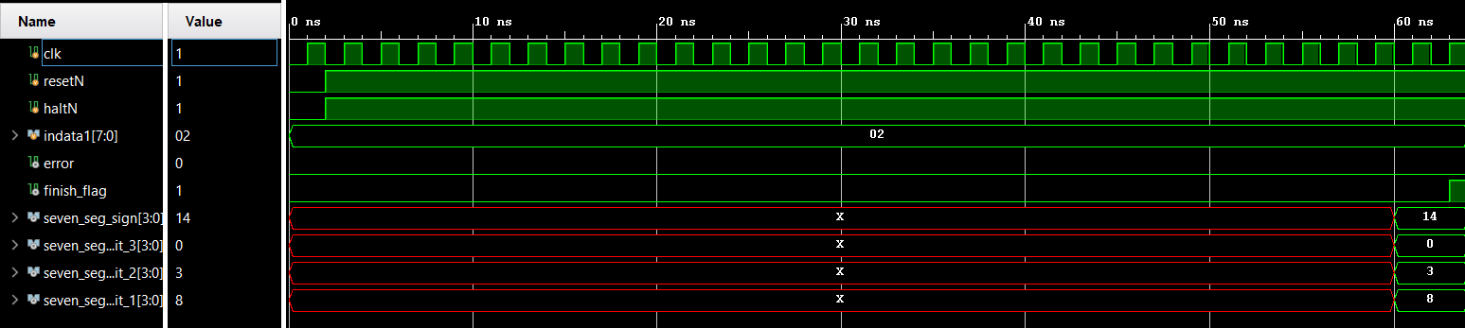
یکبار هم برای برسی کردن ارور‌ها یکبار عدد منفی و ورودی‌ میدهیم و یکبار هم عددی که نتیجه را بزرگتر از 127 کند:
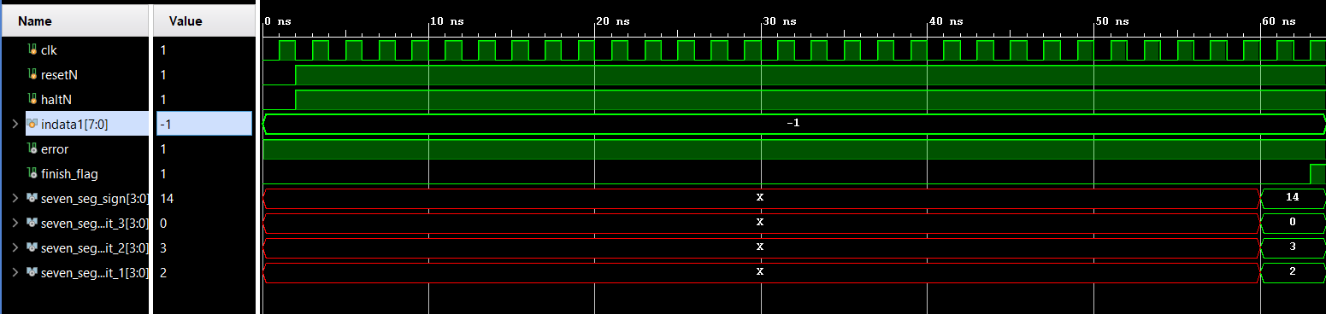
زمانی که عدد منفی وارد کرده ایم با اینکه جواب درست را پردازنده به دست آورده است ولی از همان ابتدا ارور داریم.
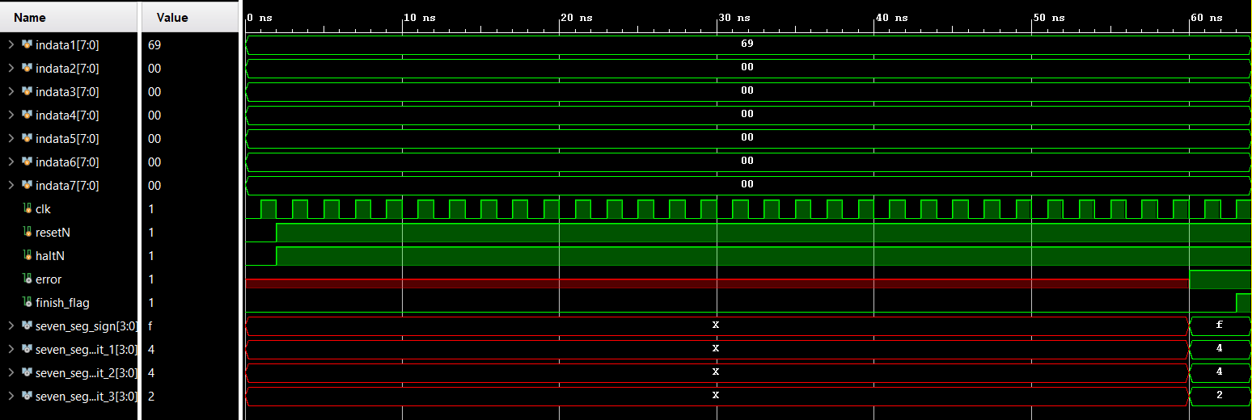
اینجا هم که پاسخ بزرگتر از 127 شده است ارور دریافت کرده ایم.

تست سینگل سایکل
module processor_tb ();
wire [7:0] direct_read_data;
reg [7:0] direct_read_address;
reg [7:0] direct_write_address;
reg [7:0] direct_write_data;
reg direct_memory_write;
reg clk;
reg resetN;
reg haltN;

processor p(
.direct_read_data(direct_read_data),
.direct_read_address(direct_read_address),
.direct_write_address(direct_write_address),
.direct_write_data(direct_write_data),
.direct_memory_write(direct_memory_write),
.clk(clk),
.resetN(resetN),
.haltN(haltN)
);

initial begin
clk = 0;
forever #5 clk = ~clk;
end

reg [11:0] instructions [0:127];
integer i;
initial begin
$dumpfile("processor.vcd");
$dumpvars(0, processor_tb);
$dumpvars(0, p);

instructions[0] = 12'b000111111111;
instructions[1] = 12'b000000010111;
instructions[2] = 12'b011000000000;
instructions[3] = 12'b001011111111;
instructions[4] = 12'b000111111111;
instructions[5] = 12'b000111111111;
instructions[6] = 12'b011000000000;
instructions[7] = 12'b000000001100;
instructions[8] = 12'b011100000000;
instructions[9] = 12'b001011111111;

haltN = 0;
resetN = 0;
direct_read_address = 255;
direct_memory_write = 0;
#10 resetN = 1;
direct_memory_write = 1;
direct_write_address = 0;
for (i = 0; i < 10; i = i + 1) begin
direct_write_data = {instructions[i][11:8], 4'b0000};
#10;
direct_write_address = direct_write_address + 1;
if (instructions[i][11:8] < 3) begin
direct_write_data = instructions[i][7:0];
#10;
direct_write_address = direct_write_address + 1;
end
end
direct_write_address = 255;
direct_write_data = 17;
#10;
direct_memory_write = 0;
haltN = 1;
#100;
haltN = 0;
#10;
$finish;
end
endmodule
داده ابتدایی 17 بوده است که 68 جواب درست بدست آمده است:
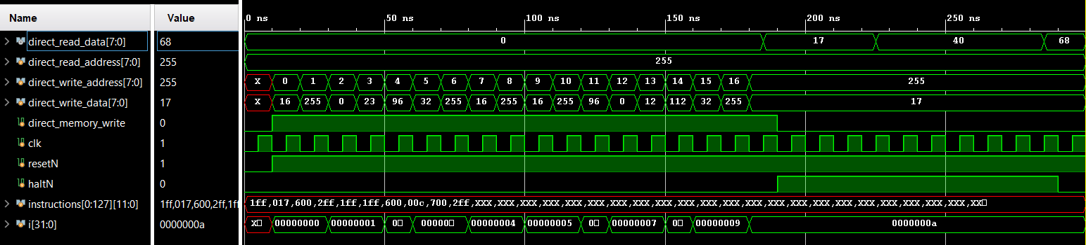

Source [link]

